A virtuális pilóták számítógépes játékokkal segítenek a fiatal európai autósoknak, hogy biztonságosabban vezessenek

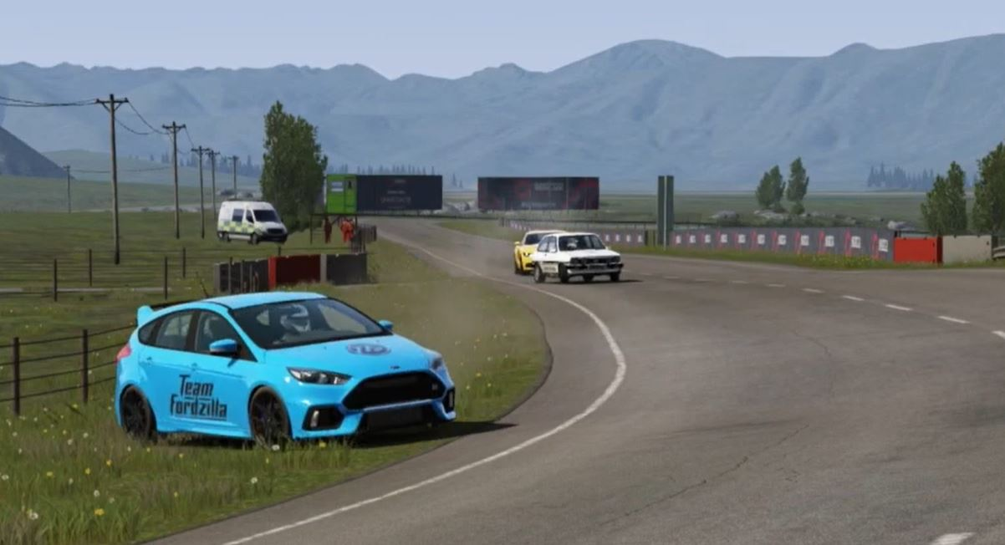
A vezetési hibák következményeit biztonságosan be lehet mutatni a virtuális világban
Kissé ellentmondásosnak tűnhet éppen számítógépes játékokkal tanítani biztonságos autóvezetésre az európai fiatalokat, pedig a Team Fordzilla esport-csapatának versenyzői pontosan ezt teszik.

Ötletük lényege, hogy a profi virtuális pilóták a szimulátorok valósághű környezetében mutatják be, hogyan alakulhat egy-egy vezetési helyzet, ha valaki megtanulja – vagy éppen nem tanulja meg – az olyan fogásokat, mint a sebesség helyes megválasztása vagy a veszélyhelyzetek felismerése. A képernyőn gyakran katasztrofális jelenetek alakulnak ki, amelyek világosan megmutatják, mennyire fontosak ezek az ismeretek a való világban.

Az egyszerre több pilótát szerepeltető videókban a Team Fordzilla versenyzői egyazon képernyőn különböző helyzeteket játszhatnak le, méghozzá valósághű sebességgel futó autókban, nem pedig olyan agresszív tempó mellett, amit a virtuális versenygépektől megszoktunk.

A Ford felmérést készített a fiatal járművezetők körében, és eszerint egyharmaduk (33%) már több online oktatóanyagot is megnézett az autóvezetésről, több mint egynegyedük (28%) pedig számítógépes játékokkal is igyekszik javítani autóvezetési képességeit. A játékokat használók közel fele (46%) érezte úgy, hogy ennek eredményeként tényleg jobban vezetnek, ezért valószínű, hogy az oktatóanyagok kedvező fogadtatásra számíthatnak majd.

Ez a kezdeményezés voltaképpen egy virtuális válasz arra, hogy a Ford a 2020-as évre felfüggesztette a Driving Skills for Life fizikai részét. A program által biztosított gyakorlati járművezetői oktatáson 2013 óta 16 európai ország 45.000 autóvezetője vett már részt, Magyarországon a program 2017-es bevezetése óta több, mint 1600 fiatal autós szerezhetett életre szóló rutint gyakorlati körülmények között a Ford ingyenes programjának részeként a különböző vészhelyzete felismeréséről, és azok kezeléséről. 2019-ben a résztvevők 96,4 százaléka nyilatkozott úgy, hogy a képzésnek köszönhetően magabiztosabban és biztonságosabban autózik.
Team Fordzilla

A Ford 2019-ben állította össze a Team Fordzilla formációt – vagyis első esport-csapatát – önálló francia, német, olasz, spanyol és brit csapatok versenyzőiből. Mindegyik csapat saját kapitánnyal vesz részt az országos szintű versenyeken, és európai szinten e csapatok legjobb pilótái képviselik a Team Fordzillát.

A 2019-2020-as évadban a Team Fordzilla egy európai csapattal nevezett be a Le Mans Esport versenysorozatba. További információ: Twitter (@TeamFordzilla), Instagram (@teamfordzilla) és Twitch (@TeamFordzilla).

Hogyan működik?

Az angol, francia, német, olasz és spanyol nyelven elérhető, összesen hat oktatási modul a Ford of Europe YouTube csatornáján látható a következő témakörökben:

- Bevezetés / Ülés beállítása
- Fékezés ABS-szel és ABS nélkül / Biztonságos fékezés
- Veszélyhelyzet felismerése / Biztonságos távolságtartás
- Sebesség megválasztása / Megcsúszás kezelése
- Érezni az autót és vezetni a járművet
- Élő show

Fiatal autósok

Az európai 18-26 éves korosztály első számú elhalálozási oka az autóbaleset: évente több mint 38.000 fiatal veszti életét az utakon, és 67 százalékuk maga vezette az autót*. Egy a Ford által megrendelt felmérés riasztó tényekre derített fényt: a fiatal autósok 58 százaléka telefonált már vezetés közben, 57 százalékuk nézte meg a WhatsApp üzenetküldőt, 27 százalékuk pedig még kedvenc sorozatát is követte.

A 2019 szeptemberében készített, összesen ötezer 17-26 éves francia, német, olasz, spanyol és brit autóst megszólaltató felmérés során sok egyéb is kiderült még:

- A megkérdezettek 84 százaléka egyetért azzal, hogy a vezetés közbeni telefonhasználat súlyos büntetéssel járjon
- 18 százalékuknak volt már balesete, vagy balesetveszélyes helyzete, miközben a telefont használták
- 91 százalékukat még sosem állította meg a rendőrség, amikor vezetés közben a telefont használták
- 27 százalékuk használta már a telefonját, miközben 80 km/óránál gyorsabban vezetett

Ugyanakkor a vezetni tudást a második helyre sorolják a mindennapi élet fontos ismereteinek listáján. Az első helyen a főzés áll.

Idézetek

“A számítógépes játékok látványvilága és vezetési dinamikája elképesztően valósághű, ezért hatékony módszert kínálnak arra, hogy biztonságosan bemutassuk a fiatal autósoknak a vezetési hibák szörnyű következményeit. Lehet, hogy a számítógépes játékokban mindenkinek végtelenül sok élete van, de a való világban csak egy.”

Debbie Chennells, Ford Európa, Ford Alapítvány

“Sok játékos érzi úgy, hogy a játék egy képzeletbeli világban zajlik, pedig az itt elsajátított készségek a valóságban is használhatók. Ha a biztonságos közlekedés fogásait a fiatalok számára ismerős közegben mutatjuk be, akkor ők azt a közutakon is alkalmazni fogják – még akkor is, ha az utakon lassabban autózik az ember, mint egy szimulációban.”
José Iglesias, a Team Fordzilla spanyol kapitánya

Link

- Video: https://www.youtube.com/user/fordofeurope/playlists?view=50&sort=dd&shelf_id=27

* Európai Bizottság, közúti biztonsági statisztika https://ec.europa.eu/commission/presscorner/detail/en/MEMO_19_1990

